八年级数学竞赛试卷
班级： 姓名： 总分：
填空题（第1—20题每题3分，第21—30题每题4分，共100分）
1、已知x＋2y＝－7，4m－3n＝－8，则代数式（9n－4y）－2（6m＋x）＋3的值为 。
3cm
5cm
2、一根底面直径为2cm的圆柱形棒，被切成如图所示的一段（相关尺寸如图），则其体积为 cm²（结果保留π）。

3、中央一台的《焦点访谈》是时事、政治性较强的一档电视节目，在晚间约7点38分，时针与分针重合时播出。用时针与分针的重合来比喻时事、政治的焦点。
那么，《焦点访谈》播出的精确时间是19时 分。

4、在密码学中，直接可以看到的内容为明码，对明码进行某种处理后得到的内容为密码。有一种密码，将英文的26个字母（不论大小写）依次对应于1，2，3，…，26这26个自然数（如表）。当明码对应的序号为奇数时，其密码对应的序号为；当明码对应的序号为偶数时，其密码对应的序号为
字母
序号 | 1 | 2 | 3 | 4 | 5 | 6 | 7 | 8 | 9 | 10 | 11 | 12 | 13
字母
序号 | 14 | 15 | 16 | 17 | 18 | 19 | 20 | 21 | 22 | 23 | 24 | 25 | 26
按上述规定，将明码“” 译成的密码是

5、将５个整数从大到小排列，中位数是４，如果这个样本中的唯一众数是2，则这５个整数的和的最小值是
6、已知且，则$x$的取值范围
7、某人5次上班所有时间（单位：min）分别为．已知这组数据的平均数为9，方差为2．则的值为
8、

9、在图中每个小方格内填入一个数，使每一行、每一列都有1、2、3、4、5，那么，右上角的小方格内填入x的数应是 .
 | 5 | 4 |  | x
1 | 3
 |  | 5 | 3
2 |  | 3 | 1

10、如果不等式组$\begin{aligned}\left\{x−1>0 | \right.\end{aligned}$无解，则a的取值范围
是 .
11、已知：三个数的积为负数，和为正数，且
，则的值为
12、已知△ABC的边长为a、b、c，三边上的高为p、q、r．
$\left(p+q+r\right)\left(\frac{1}{p}+\frac{1}{q}+\frac{1}{r}\right)−\left(a+b+c\right)\left(\frac{1}{a}+\frac{1}{b}+\frac{1}{c}\right)=$
13、已知实数满足，则的值为
14、对任意有理数定义运算“△”如下：△，计算：
1△2△3△4△5△…△2008△2009=
15、一个大长方体是由四个完全一样的小长方体拼成的，如果每个小长方体的长、宽高分别是3、1、1，那么所拼成的所有大长方体中表面积的最小值为
16、工人伍扬在隧道里抢修，所在位置与入口的距离为隧道全长的五分之二。他听到一列火车向隧道入口驶来，如果他尽力奔跑，不论向哪一头跑，火车到达他跟前时，他都刚好离开隧道。设火车速度是每小时60千米，他奔跑的速度是每小时 千米
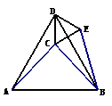
17、如图⊿ABD的⊿CED均为等边三角形，AC=BC，AC⊥BC。若BE=，则CD=_______.

18、已知$a$、b、c为三个正整数，如果$a$+b+c=12，那么以$a$、b、c为边能组成的三角形是：①等腰三角形；②等边三角形；③直角三角形；④钝角三角形．以上符合条件的正确结论是 ．（只填序号）
19、已知四个实数且，若四个关系式：
同时成立，则的值等于
20、桌面上摆着一些相同的小正方体木块，从正南方向看如图a，从正西方向看如图b，那么桌上至少有这样的小正方体木块
21、如图，锐角三角形ABC中，∠C=45°，N为BC上一点，NC=5，BN=2，M为边AC上的一个动点，则BM+MN的最小值是
22、一栋公寓楼有5层。每层有一或两套公寓。楼内共有8套公寓。住户J、K、L、M、N、O、P、Q共8人住在不同公寓里。已知：
（1）J住在两套公寓的楼层。 （2）K住在P的上一层。
（3）二层只有一套公寓。 （4）M、N住在同一层。
（5）O、Q不同层。 （6）Q不住在一层或二层。
（7）L住在她所在层仅有的公寓里，且不在第一层或第五层。
（8）M在第四层
那么，J住在第 层。
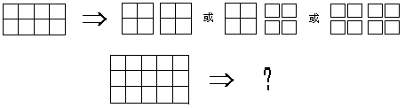
23、如图, 一个4×2的矩形可以用3种不同的方式分割成2或5或8个小正方形, 那么一个5×3的矩形用不同的方式分割后, 小正方形的个数可以是 _______________ .

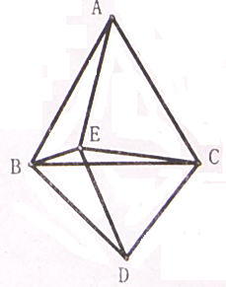
24、如图，设和都是正三角形，且，则∠AEB的度数是

25、已知，则的最小值为

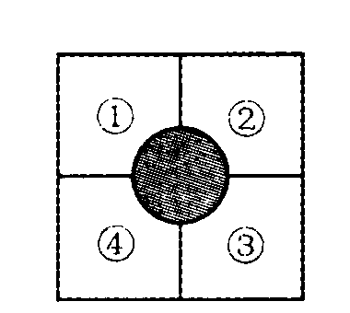
26、可将1～30这30个整数写成一行，使得由第二个数开始的每个数都是它前面所排列的所有数之和的约数。则排在第30个位置上的数最大应是 .

27、如图，一方形花坛分成编号为①、②、③、④四块，现有红、黄、蓝、紫四种颜色的花供选种。要求每块只种一种颜色的花，且相邻的两块种不同颜色的花。如果编号为①的已经种上红色花，那么其余三块不同的种法有 种

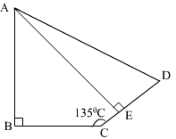
28、如图，在四边形中，线段
而且点到边的垂线段的长为12cm，线段的长为5cm,则四边形的面积= 。

29、梯形的上底、下底和高都是整数。下底比上底长10cm，小于，梯形面积是561cm²，三元整数组（）为（写出所有可能）：

30、如图，台上有一大张白纸，一把尺，一支笔，一个正方体木块，请你设计一种方法量出正方体木块的对角线AB的长度（画示意图，并加以说明）：

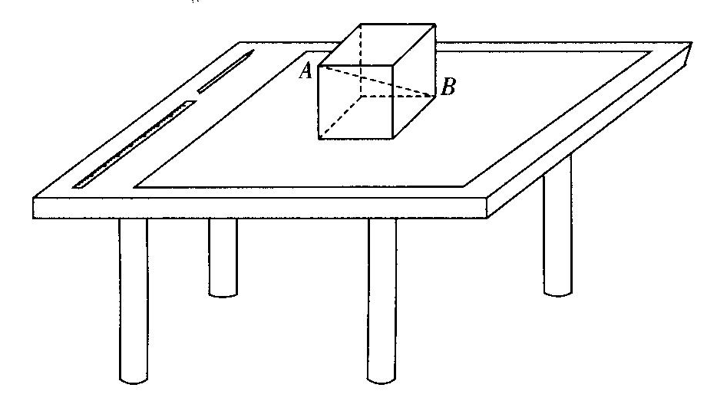

2009年八年级数学竞赛答题卷
学校____________ 班级_____________ 姓名_____________ 学号_________

--------------------------------------------------------------------------------------------------------------------------------------------------------------------------------------------------
填空题（第1—20题每题3分，第21—30题每题4分，共100分）
1、 ；2、 ；3、 ；4、 ；5、 ；
6、 ；7、 ；8、 ；9、 ；10、 ；
11、 ；12、 ；13、 ；14、 ；15、 ；
16、 ；17、 ；18、 ；19、 ；20、 ；
21、 ；22、 ；23、 _ ；
24、 ；25、 ；26、 ；27、 ；28、 ；29、 ；
30、

2009年八年级数学竞赛参考答案
填空题（第1—20题每题3分，第21—30题每题4分，共100分）
1、 41 ；2、 ；3、 ；4、 ；
5、 19 ；6、 ；7、 4 ；8、 或 ；
9、 1 ；10、 a≤1 ；11、 1 ；12、 0 ；
13、 3 ；14、 2009 ；15、 32 ；16、 12 ；
17、 ；18、 1，2，3 （只有全对才能得满分）；19、 0 ；20、 6 ；
21、 ；22、 5 ；
23、 4或7或9或12或15_ （对1个得1分，相应的错1个倒扣1分）；
24、 122° ；25、 －15 ；26、 15 ；27、 21 ；28、 84 ；
29、 （556，566，1）（182，192，3）（46，56，11）（28，38，17） ；（对1个得1分，相应的错1个倒扣1分）
30、（1）画示意图正确得1分；
（2）①沿正方体原位置的底边画出正方形（1分）
②平移正方体与正方形相邻（1分）
③用直尺量出的长度，就是AB的长度（1分）

